ChE66 2016 台灣行

2016. 03. 20開始本團八天七夜的行程。首先自台北搭高鐵到台中，轉客運汽車到
草屯，再轉車到位於南投縣國姓鄉的「泰雅度假村」。「度假村」中的「度」字，許多地方錯寫成「渡」，泰雅也不例外。例外一多，也能相約成俗。

在台北上車時就落了李素明，似乎兆頭不妙。其實她並沒有遲到，因誤會而沒拿到
車票之故。幸虧她人機靈，加上手機聯絡方便，台灣交通便捷，我們還在草屯等車時，她已隨後趕上歸隊。

從03. 12 抵達台灣後，各地每天陰雨，直到旅行結束的前一天，對加州來客很不
習慣。有人說雨中別有詩意，聽來蠻有道理，但對行旅不便，這份詩意恐怕只能在事過境遷之後方能體會。

「泰雅度假村」的格局，與十二年前參加台北二女中1964級校友聚會時，往訪的「西湖度假村」大同小異。有獨立木屋、兒童遊樂區、室外劇院等。我們住在獨立木屋內，有現代化設備；事先被警告過的蚊蟲滋擾，對我一點問題也沒有。

「泰雅度假村」內的某些參觀景點，有關泰雅族的歷史，和他們不屈不撓的抗日行動。不過在此村內的介紹難以周全，也是預料中事，遊人若想多瞭解，還必須再閱讀書籍等其他資料。

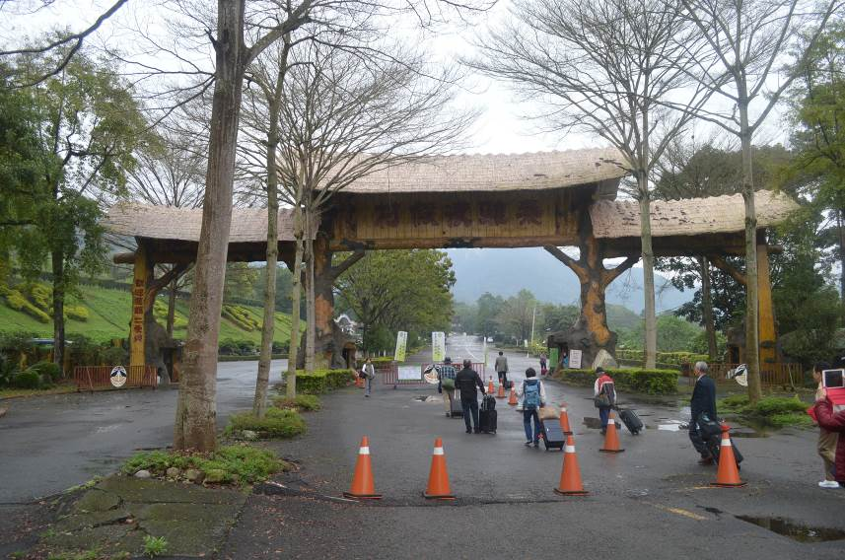
抵達南投國姓鄉泰雅度假村
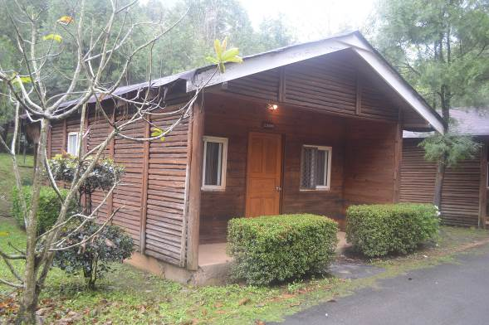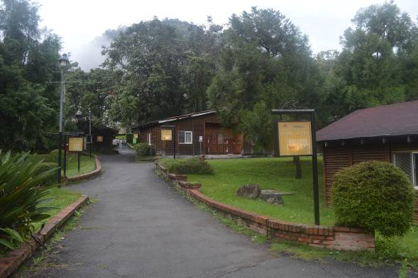
「泰雅度假村」的獨立木屋
釋惟覺老和尚舊時曾在「泰雅度假村」的現址修行，離開後才創建了位於台中之「中台禪寺」，如今已列為台灣名剎之一。現在度假村內的「滴水觀音」一景，是為了紀念這段歷史。
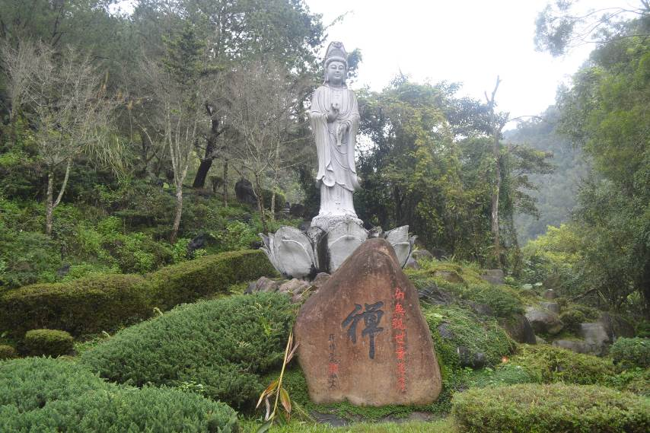
「滴水觀音」
「泰雅度假村」和過去遊覽過日月潭附近的「九族文化村」，似乎都頗以其中之歐洲式花園而自豪。我認為這對整體景觀並不協調，甚至還有減分作用；語之某友人，答曰「干卿何事？」個人粗見而已。

秋山居的一日一夜停留，給人留下的印象縱非永恆，也是持久，這是我到訪台灣其他地方所未有的經驗。猜想每位來訪的客人，對秋山居所提供的服務或展現的環境各有偏好，或為精緻美食，或為典雅、寬敞又隱密的住宿，或為佔地不大，建築不多、佈局類似日本京都，保有唐朝古韻。
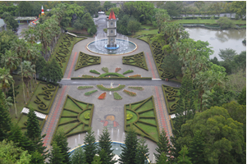
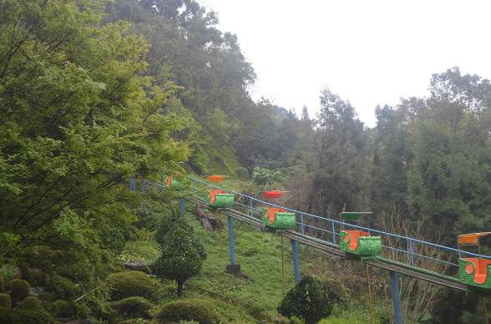
「泰雅度假村」內的歐式花園及登高拖車

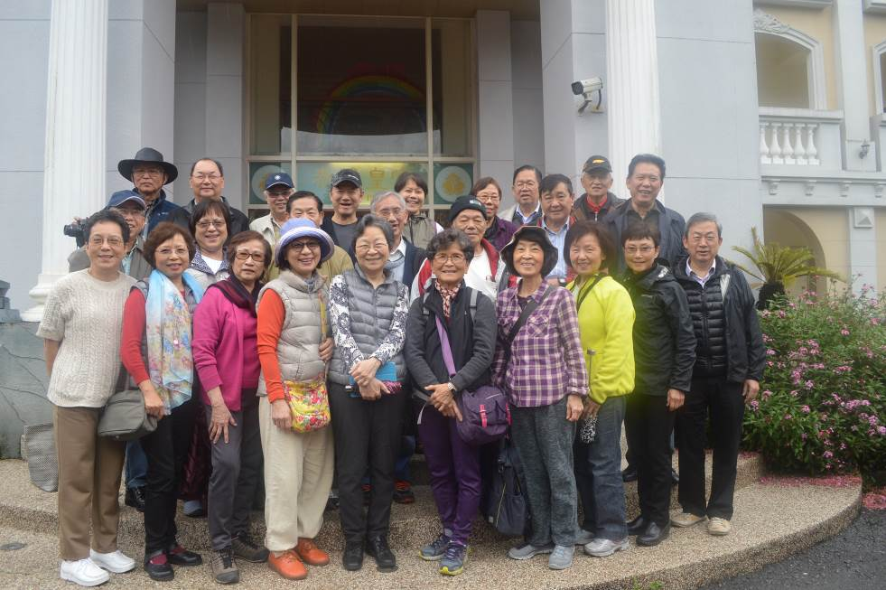
合攝於「泰雅度假村」

前排自左：李琪明、蘇秀珍、（陳麗娟）、〔鄭曼蕙〕、（王瑜）、陳阿媛、
何理美、趙逸、全亞震、甘蘭郁

中排：汪久雄、李素明、洪賜當、陳國昌、劉三郎、徐徵明、（汪光裕）

後排：牛天放、〔謝裕〕、〔杜漢琛〕、（周信康）、李美枝、沈慶夏、朱德成、陳雍

（秋山居後離隊），〔未隨隊前往綠島〕

自左營入隊未入照片者：張吟香、張吟玲、張雪峰、劉潤渝、楊中芳
我認為秋山居的獨特之處，在於置身其中所能感受到的靈氣，令人夢穩神怡，寵辱皆忘。在這兒時光的流逝，仿彿也放緩了步調。遠近一片綠意，偶聞鳥語啾啾、流水淙淙，不自覺地說話都放低了音調，唯恐天籟受到驚擾、自然被我劃破。

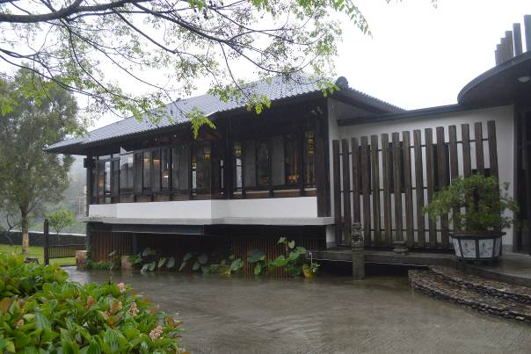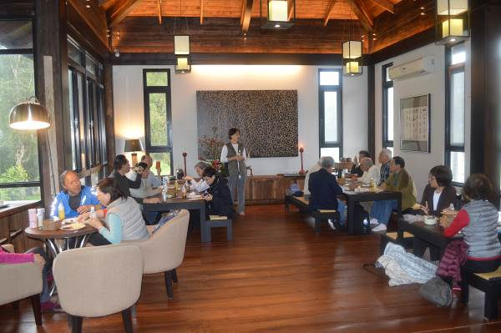
「秋山居」之書房被我們用來休息、開會

這一切全是主人劉漢介先生歷時十三年，點點滴滴苦心締造的成果。劉君以經營創新茶飲致富，如今早已名揚天下的「珍珠奶茶」更是他領導團隊的慧心發明。他推出「茶文化美學」的意念，呈現在飲茶、歇宿、與飲食上，與有緣造訪秋山居的客人分享。先生真是一位至性的儒商。

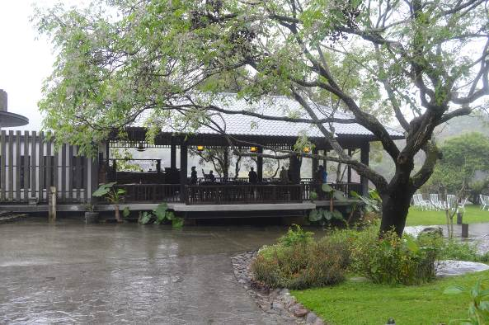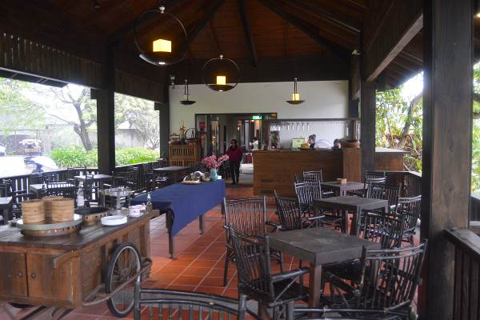
在這兒喝下午茶

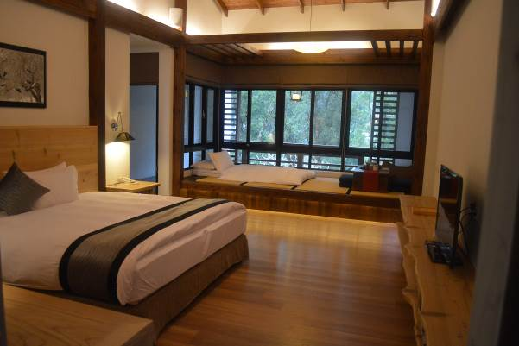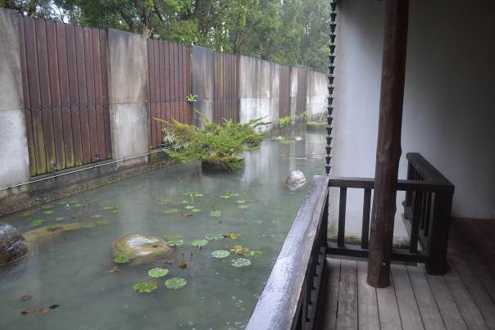
某住宿單位之內

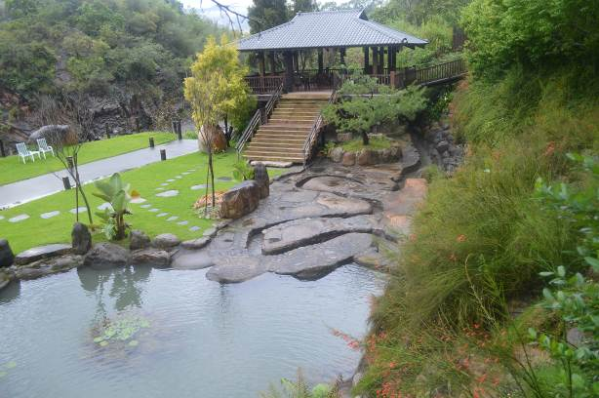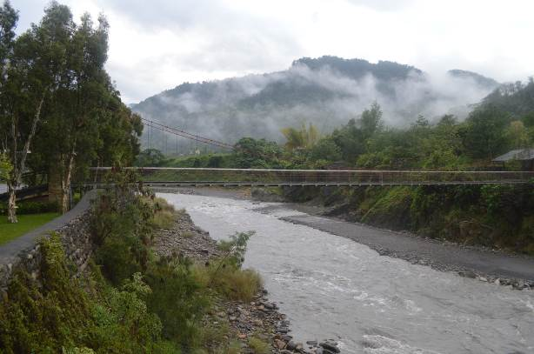
「秋山居」一瞥

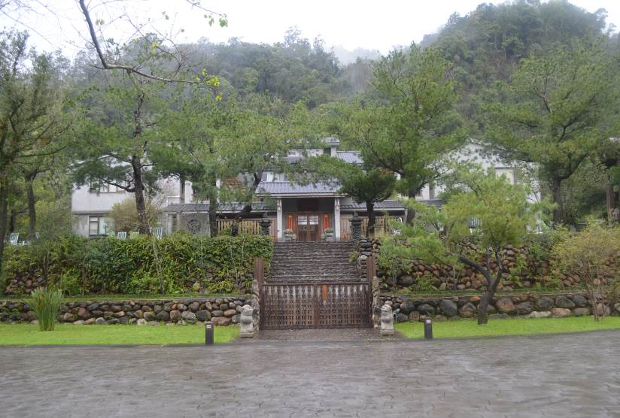
「秋山居」內儒商劉漢介先生的私宅
李美枝原先策劃的行程，只包括「泰雅度假村」和比鄰的「秋山居」。後來為了顧及海外訪客回台不易，三天兩夜難免會有美中不足之憾，於是再多添一段行程。往後的五天五夜裡，其中四夜留宿「台東市公教會館」，活動以此為中心，此外還搭船到外海的綠島，停留一天一夜。

為什麼選中台東？台東的空氣和飲水品質居全島之冠，為吾輩城市住民所渴望，何況用不著花錢買就能享受得到。許多當地居民希望這片淨土不受到現代文明的侵犯，我猜恐怕並不容易，但又不熟悉整個大環境，因此不敢多加置評。

另外的一個原因，是我們想去參觀的綠島要從台東富岡漁港渡海前往。提到綠島，就會想起當年羈押在此的政治犯，和所造成的「白色恐怖」。回顧既往，這是在當年既定的「確保台灣」大前提下，必然產生的結果，而各層次政策執行者的偏激和愚昧，更推波助瀾地造成無比的傷痛。

前往台東途中，在左營下高鐵換乘台鐵「自強號」列車時，已是晚餐時分，因此得到機會品嘗頗有名氣的「台鐵便當」，有「豬排」、「雞腿」、「素食」三種可供選擇，但素食便當已經賣完。一人吃一隻便當，份量綽綽有餘，而味道平平。倒是李美枝老馬識途，在車站附近買到剛出爐的蟹殼黃，鹹甜兩種味均滋美，眾人稱讚有加；團友劉君家就住在高雄，趕緊記下店名和地址，意欲不問可知。

到達台東後，來自星加坡的謝君發現皮夾遺失，內有所有證件及巨額現款，判斷為車行途中不慎滑落後留在車廂之內。經報告查詢後，立刻找到，無恙，已由列車長保管，而車仍在駛往花蓮途中。在現時社會裡見證到「路不拾遺」的美德，可以想像得到謝君和其他知情者內心的感受，和從此茶餘飯後對台灣百姓的讚揚。

台東市有全長21公里長的「台東山海鐵馬道」，可騎自行車繞市一大圈，途經山、水、田畝、（卑南）堤防、太平洋。03.24全團26人中有6人（杜漢琛、鄭曼蕙、謝裕、李美枝、劉潤渝、陳雍）冒雨出發，一小時後杜、鄭、謝三人為了要趕北返火車而折回，其餘三人鼓勇續行。到13km處，鐵馬道一分為二，主道沿台東大堤走，支道則穿過台東森林公園，兩道在17.5km處會合。我們三人淋得滿身是水，騎滿一整圈到達終點時雖然精疲力盡，但真還有幾分自豪。事後回憶，個人將之列為此行高潮之一。

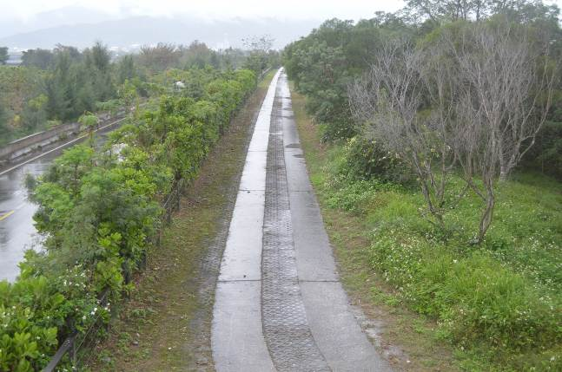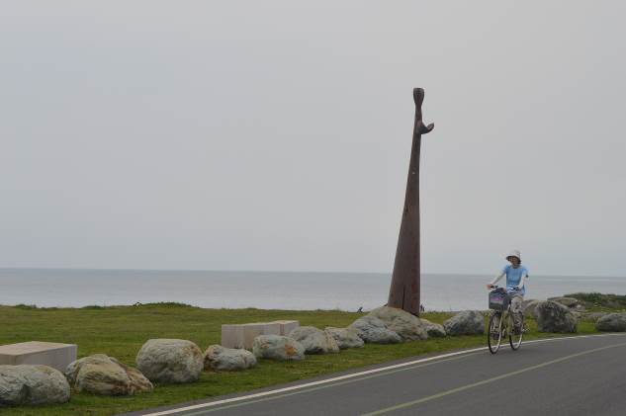
台東山海鐵馬道

在台東對幾度未經事先安排的餐聚印象良深，事後回憶，與吃到的風味美食並無多大關係，而是因為藉此享受到的友情，和所遇到的當地百姓。第一次是3/23準備與大夥在「榕樹下」吃米苔目，我與張家三口加上老牛同行，最先抵達後發現這天不營業，怏怏之下只好另找他店充飢，結果頗為滿意，隨後加入漫步走進來、能說善道的鄭曼蕙，諸人談興大發，盡情共度兩個多小時的美好時光。

第二次是當晚在「米巴奈山地美食坊」的晚餐。我們從網上和本地旅遊宣傳的介紹之下慕名預約，然後全體在細雨中尋路步行前往。回程上大家紛紛表示物超所值，有的還津津樂道從店老闆那兒聽到的風流逸事，沒人嫌路途遙遠。
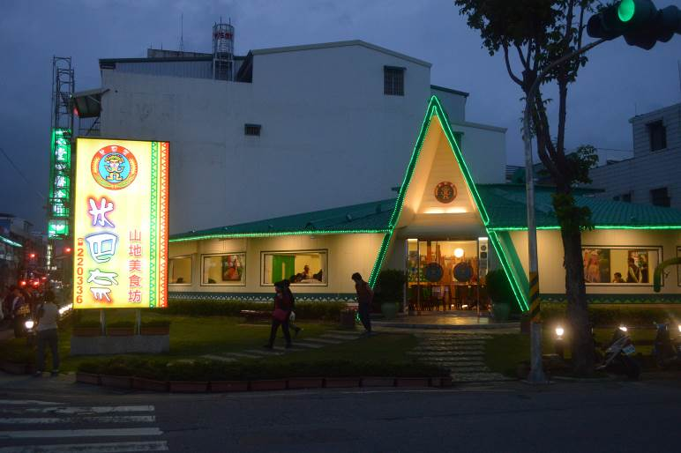
傳廣路上的「米巴奈山地美食坊」

第三次是李、劉、陳三人鐵馬道倦遊完後，進了「海草健康輕食館」午餐，遇見店主「大雄」，經他講述店裡的餐點如何健康，完全採用天然材料等等，進而談到當地風土人情，甚至政治內幕，大有不可收拾之勢。我們覺得「獨樂不如眾樂」，辭出之際，說晚上會帶上大批人馬，再度前來聆聽受教。晚上我們果真前往，不如我預期的反應熱烈，也許因為這一天下來，大家都累了。

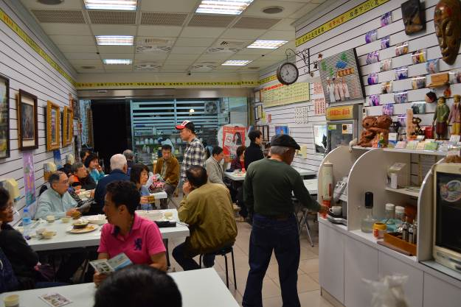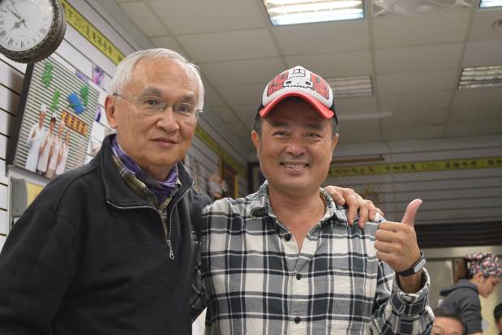
「海草健康輕食館」和店主「大雄」

綠島的旅遊季節從四月才開始，所以發現島上的一些飯館商店還沒開始營業。我們往訪的那一陣子，每天有三、四班渡輪往來，去年夏天旺季期間曾有一天19班船的紀錄。

綠島上有一環島公路，全長21公里，是唯一的交通幹線。外地訪客，多賴租用的摩托車作為交通工具；南寮漁港碼頭附近停有數以百計的摩托車，排列整齊，蔚為大觀。我們都上了年紀，自然沒動騎機車的念頭。島上地勢起伏，騎自行車恐怕純為鍛煉身體，而非賴以行旅。於是我們的大總管事先預定了三輛 mini-van，各坐七、八人，剛夠全體需
要；租金每車一天NT3,000。事實上，她另有省錢腹案，因為在網上查到島上有公車，到時用它做作為主要交通工具，輔以一部租車即可，結果在島上一整天，未見公車蹤影。

拿車時，告以車內沒有汽油，所以得馬上添加，但不必加滿，因為所需用油極為有限。還車時開到油箱內點滴不剩是租車人的本事，出租的一方並不在乎。唯一的加油站就在附近，我們三車各加了NT500, NT300, 和NT300，第一車多出的NT200，是因為團員傳遞
信息不夠精準之故。結果由「劉爸」駕駛的第二車，大概耗油量最大、拿車時油箱內的殘油最少，所以到後來油表警告燈亮起，戰戰兢兢下還的車。

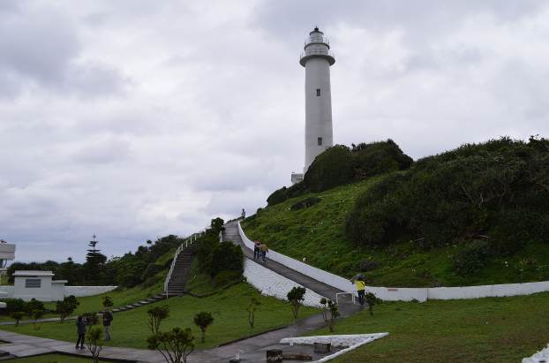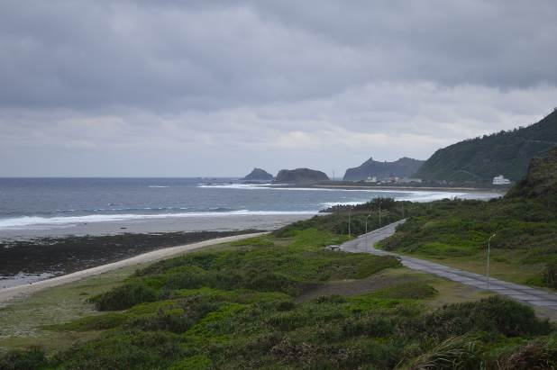
岸邊坡上的燈塔

極少數的在台親友曾踏足綠島，外國遊客當然更談不上，可見綠島觀光潛力無限。可惜綠島的觀光事業一開始時就毫無規劃，聽任民間個人自作小資本經營，單打獨鬥雜亂無章，旅館商店紛紛擠在環島公路邊上。路本身狹窄不堪，容不下兩部車雙向自由通行，難以想像六、七月旺季時島上紛亂的情況。我看為今之計，只有由政府出面領導，先大幅拓寬環島公路，另外加開新路，同時引進外來資金，逐步將原有之路旁商業全部拆除，重新作全盤規劃，商業不必全擠在環島公路旁邊，而向內陸疏散。若非如此大刀闊斧地幹，綠島的發展眼看就到盡頭，實在可惜。

綠島的海岸線景觀點點，大有傲人之處，並不輸給加州太平洋海岸（California Pacific Coast）。李美枝文中提到團友兩度登上小長城，遠眺大海浪濤，近望「哈巴
狗」、「睡美人」等礁石，可謂精華之一。這是遊人被引導而來欣賞的一個點，相信還有其他的點尚待開發。不過我以為沿海可多闢健行步道，位於高海拔的山上，或緊鄰海水的地面都無不相宜，可讓遊客尤其是年輕人各自慢慢體會「由點延伸為線」的美景。

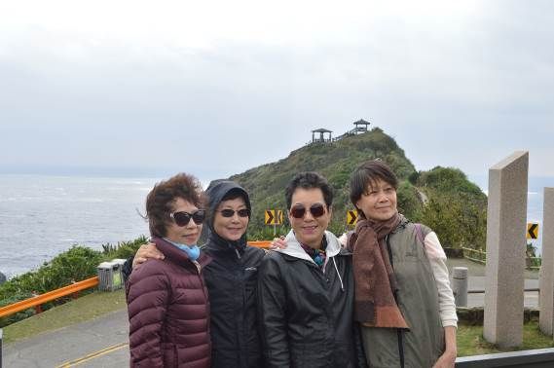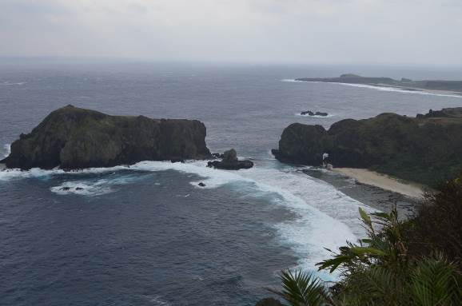
登上背後的「小長城」，在亭子裡俯視「哈巴狗」與「睡美人」

以我們背景的遊客來到綠島，絕對不會漏失包括三個區的「綠島人權文化園區」。參觀之後多位團友以「震撼」二字形容，用得極為傳神，想不出更好的字眼。

事先約好參觀前兩個區「綠洲山莊」和「新生訓導處」時會有專人講解，大約兩小時。前者拘禁了1972-1987之間，來自全台灣各軍事監獄的政治犯；後者是1951-1965這15
年間拘禁政治犯的地方。未待這兩區參訪完畢，幾乎已經花了三小時。解說的兩位小姐負責盡職，不迴避任何話題，有問必答，除非有的問題根本沒有答案。

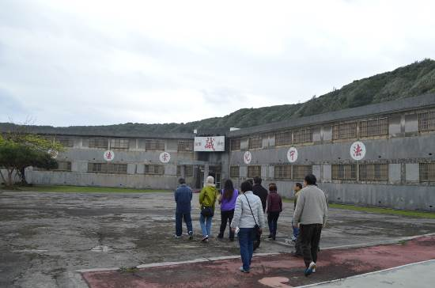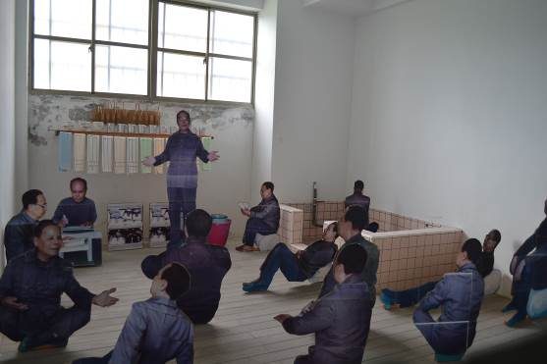
「綠洲山莊」的庭院和牢房

到了第三區的「人權紀念碑」，我們如同一群自行覓草的老牛隨意參觀，有了前三小時的說明解惑，就覺得優悠自在。在這兒與身臨美國華府的越戰紀念碑的感受不同，雖然當年罹難的政治犯中並沒有親人，但一股「感同身受」之情油然而生，畢竟聽過太多關於他們令人同情、叫屈、慨嘆、氣憤的故事。
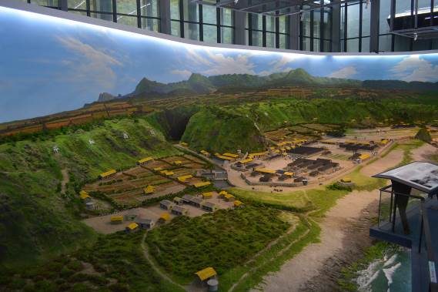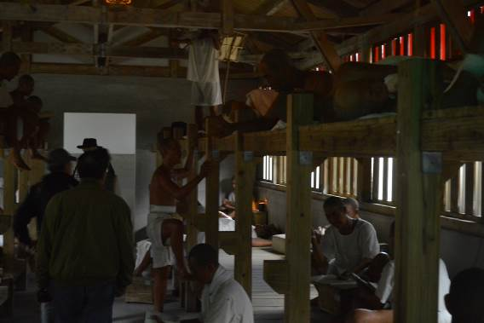
「新生訓導處」的全景模型 大通鋪內分不清是訪客還是蠟像犯人

面對歷史，我們必需只對既已發生的事實負責，是什麼就說什麼，不為迎合現實或
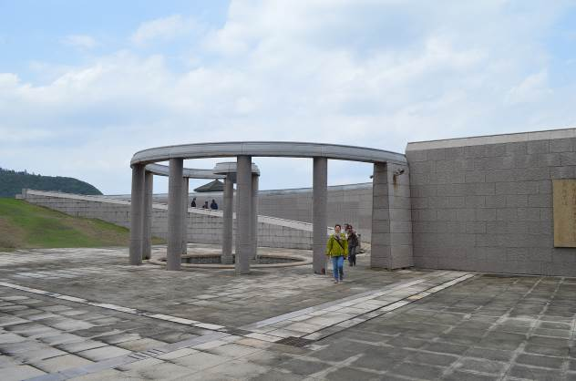
「人權紀念碑」

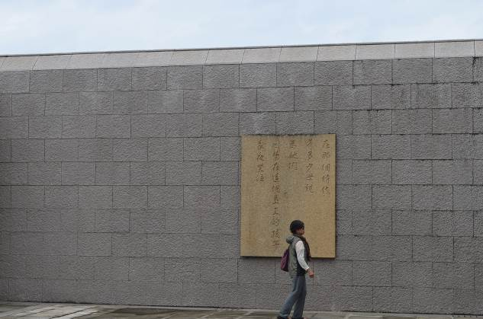
刻文：「在那個時代，有多少母親，為她們
囚禁在這個島上的孩子，長夜苦泣？」

推行未來的政治情況，而對百姓掩飾、曲解、或欺騙。真相總會大白，誠實終是贏家。不論小自個人，或大至國家，唯有從真正的歷史中得到教訓，避免重蹈覆轍。

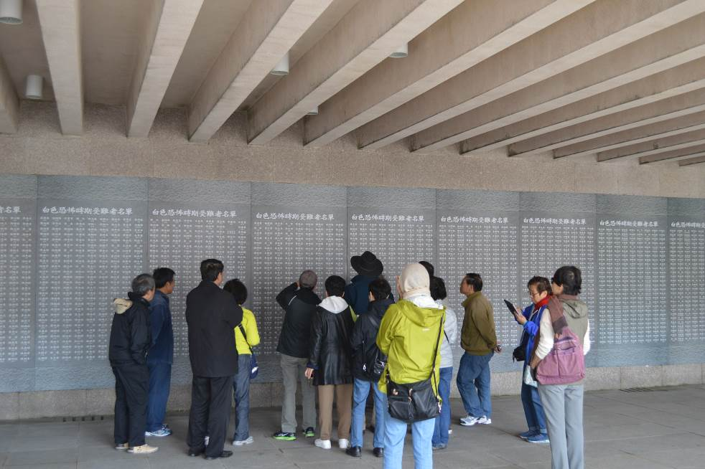
白色恐怖受難者名單

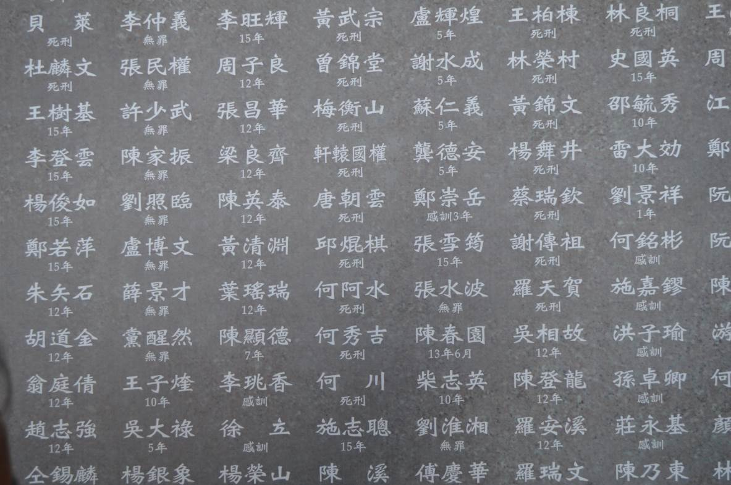
團友張家兄妹之長兄「張雪筠」及其父「張水波」的名字赫然在焉
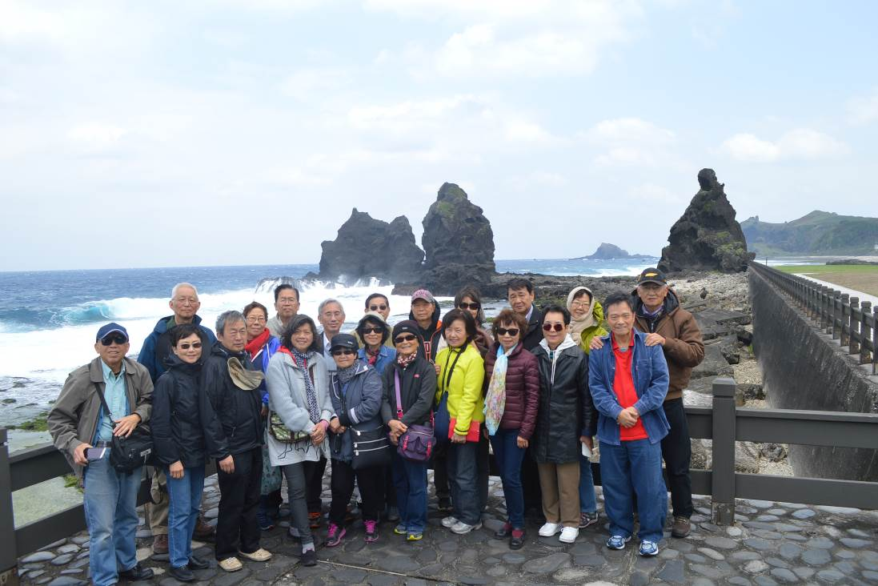
合攝於「人權紀念碑」

前排自左：汪久雄、全亞震、甘蘭郁、張吟玲、張吟香、何理美、陳阿媛、趙逸、蘇秀珍、李琪明、劉潤渝

後排：牛天放、沈慶夏、朱德成、陳國昌、洪賜當、張雪峰、李美枝、徐徵明、楊中芳、陳雍

我們的旅遊若在此結束，就好比欣賞《田園交響曲》，聽到狂風暴雨時音樂戛然而止。事實上，樂聖貝多芬並非這樣譜的曲。離開紀念碑後，時光緊迫，要吃中飯、還車，然後及時到碼頭報到。中飯已來不及圍桌吃合菜，有人想出一法子：每人在海鮮湯麵或肉絲蛋炒飯中任擇其一，經濟實惠又省時，店家眉開眼笑。

回程船行途中，順順當當，沒人像來時那樣犯暈船的毛病，正好閉目養神。領隊心裡卻七上八下，打不定主意該不該下船以後率領大夥搭公車上「三仙台」。若一切配合無間，到達「三仙台」之後總共只有35分鐘時間遊覽，否則趕不上5:20最後一班開回台東的公車。

決定成行！可惜從碼頭開往「三仙台」的公車遲到10分鐘；於是35分鐘被壓縮成25分鐘。短短時間內，人人不畏大風，踩著鋪上鵝卵石的海灘，登上五彩大橋，遵照領隊指示，要從橋上俯視流過橋孔的激流，然後順原路上車歸隊。這是我第三次到訪「三仙台」，以前每次停留的時間都較長，卻從未登上彩虹橋。

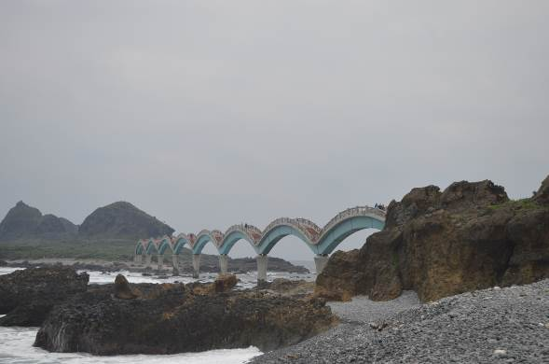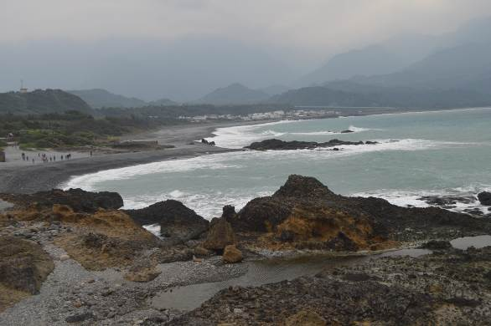
台東「三仙台」

回程得花兩小時，到達公教會館時已相當晚了，許多團友豪興十足，放下行囊，上夜市吃飯。我尾隨眾人，在進口處同吃炸臭豆腐。隨後各奔前程，三下兩下，我有幸成了兩位女教授的護駕，陪伴消磨剩下的夜晚。我們挑選的食物大概不能算多，最後覺得還差那麼一點，猶豫結果又回原攤吃炸臭豆腐，這回味道就不如前。許多事情見好得收，留下美好回憶。

感謝旅遊主持人費心打理一切，幾十年後把昔日同窗當成課堂裡的小學生，百般照料。我也十分感謝同遊的夥伴，他們學養豐富、氣度恢宏，我從中學到許多，這是意外的收穫。

陳 雍 2016. 04. 12

